***Подготовила***

***Мартынова В.Н., тьютор***

**«Игры для детей с аутизмом»**

.

**Игры для дошкольников с аутизмом** могут быть не только увлекательными, но и полезными для развития социализации, моторики и коммуникативных навыков. Вот несколько идей.

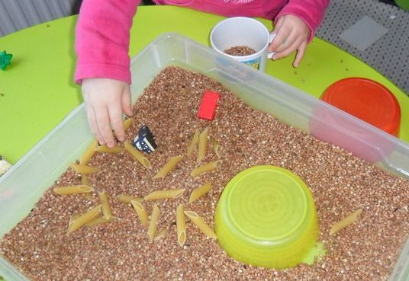1. **Игры на сенсорное восприятие**:

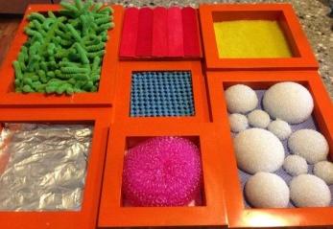- Сенсорные коробки. Наполните коробку различными материалами *(рис, фасоль, песок, вода)* и дайте ребенку возможность исследовать их. Это поможет развивать тактильные ощущения.

- Игры с различными текстурами. Используйте ткани, шершавые или гладкие предметы, чтобы познакомить ребенка с разнообразием текстур.

**2. Ролевые игры :**

- Игра в магазин. Создайте *«магазин»* с [игрушками или продуктами](https://www.maam.ru/obrazovanie/igrushki-konsultacii). Это помогает развивать социальные навыки и понимание основ жизни в обществе.

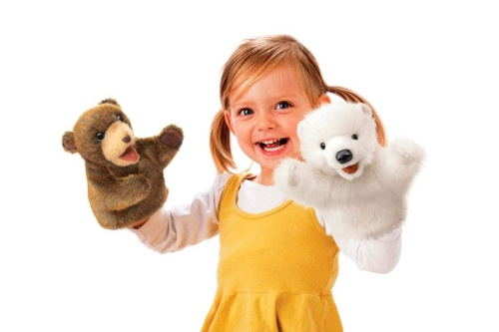- Кукольный театр. Используйте игрушки или кукол, чтобы разыгрывать простые сценки и сценарии. Это даст ребенку возможность выражать эмоции и учиться взаимодействовать.

**3. Игры на внимание и концентрацию:**

- Найди отличия. Предложите ребенку найти отличия на двух похожих картинках. Это развивает внимание и наблюдательность.

- Сортировка предметов. Используйте различные предметы *(игрушки, цвета, формы)* и попросите ребенка сортировать их по определенным критериям.

**4. Подвижные игры :**

- Прыжки на месте. **Игры** с прыжками могут помочь ребенку выплеснуть энергию и развить координацию.

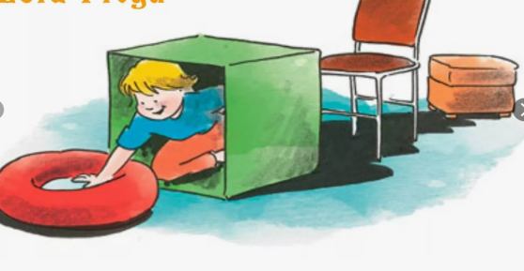- Эстафеты с препятствиями. Используйте мягкие игрушки или подушки, чтобы создать небольшие препятствия, которые ребенок должен будет преодолеть. Это поддерживает физическую активность и развивает моторику.

**5. Творческие занятия:**

- Рисование пальцами. Позвольте ребенку рисовать пальцами или используя краски и кисти. Это развивает творческие навыки.

- Лепка из пластилина. Лепка помогает развивать мелкую моторику и позволяет ребенку выражать свою фантазию.

**6. Музыка и движения:**

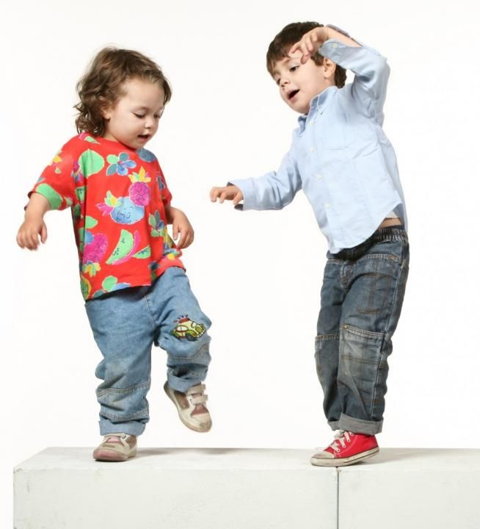- Музыкальные игры. Включите музыку и предлагайте ребенку танцевать или двигаться под ритм. Это способствует развитию координации и помогает в обучении взаимодействию с другими.

- Игры с ритмом. Используйте музыкальные инструменты или просто хлопки в ладоши для создания ритма.

**7. Пазлы и конструкторы :**

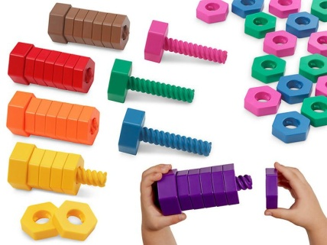- Пазлы. Подбирайте пазлы с крупными деталями для развития пространственного мышления.

- Конструкторы. Строительные игры способствуют развитию логического мышления и воображения.

Важно помнить, что каждый ребенок уникален, и то, что подходит одному, может не подойти другому. Экспериментируйте с различными видами игр, наблюдайте за реакцией ребенка и выбирайте те, которые вызывают у него интерес и радость.

### Успехов Вам!